Natuur: H 4.3. De tijd v.d. dinosaurussen

De dinosaurus: een soort reusachtige hagedis. Ze zijn al lang uitgestorven.

Het uitsterven: als alle dieren van een bepaalde diersoort doodgaan en er blijft er niet één meer over.

De tijdlijn: op een tijdlijn kun je zien wat er in een bepaalde periode gebeurd is.

Het geraamte: alle botten van een mens of een dier
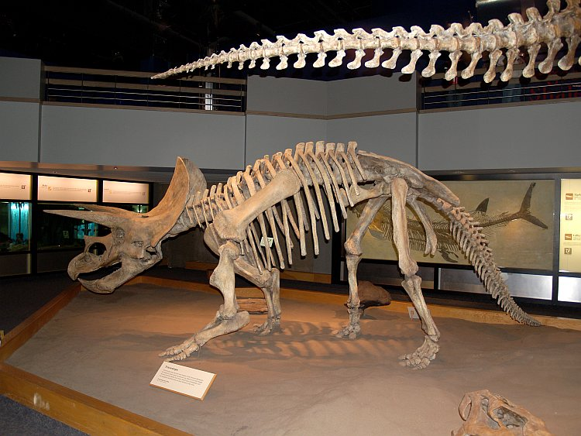
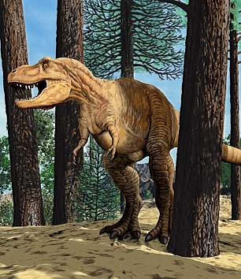
Het geraamte
De tijd van de dinosaurussen
De tijdlijn
Het uitsterven
De dinosaurus

